**Задание №8**

Постановка задачи:

1) Изучить материал примера по быстрому введению в среду разработки NetBeans и компоненты JavaBeans по адресу: <http://docs.oracle.com/javase/tutorial/javabeans/quick/index.html>

2) Разработать простой компонент вашего варианта задания на базе класса Canvas. Создать файл манифеста и упаковать компонент вместе с исходным кодом разработанных классов. При разработке поместить все классы в пакет: bsu.fpmi.educational_practice

3) Создать тестовое приложение в NetBeans с использованием компонента.

**Вариант 5**

Особенности реализации:

5) 3D прямоугольник. Свойства: ширина и высота

Результат работы программы (Рисунок 1):

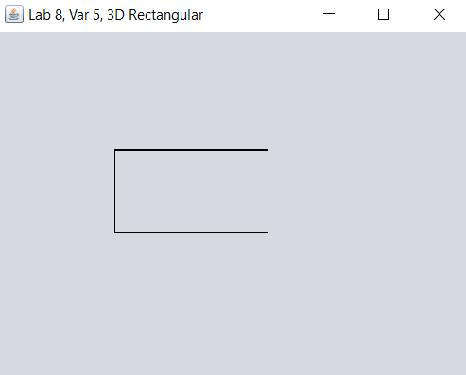

Рисунок 1